Лабораторная работа №1: Вычислительный эксперимент

Тема работы
Исследование видимых траекторий движения планет солнечной системы на примере Марса.

Постановка задачи
Организовать и провести вычислительный эксперимент для исследования видимых траекторий движения планет Солнечной системы средствами электронных таблиц. Исследовать видимую траекторию движения Марса.

Оборудование
- ПК (Использовался ноутбук с установленной ОС GNU/Linux)
- Табличный процессор (в ходе работы использовался LibreOffice Calc 7.0)

Математическая модель
Уравнения движения Марса относительно Земли имеют вид:
x = r₁ cos(w₁t + j) - r₂ cos(w₂t + j)
y = r₁ sin(w₁t + j) - r₂ sin(w₂t + j)
где w = 2π/T (T – период обращения планеты вокруг Солнца).

Описание переменных и постоянных
Переменная | Суть | Значение
x | X-координата Марса в гелеоцентрической системе координат | x = r₁ cos(w₁t + j) - r₂ cos(w₂t + j)
y | Y-координата Марса в гелеоцентрической системе координат | y = r₁ sin(w₁t + j) - r₂ sin(w₂t + j)
r₁ | Расстояние от Марса до солнца | 227,9 млн. км.
r₂ | Расстояние от Земли до солнца | 149,6 млн. км.
T₁ | Период обращения Марса вокруг Солнца | 687 дней
T₂ | Период обращения Земли вокруг Солнца | 365,25 дней
j | Угол поворота | 0 радиан
w₁ | w₁ = 2π/T₁ | 0,009145830141455
w₂ | w₂ = 2π/T₂ | 0,017202423838959

Ход эксперимента: таблица и график траектории
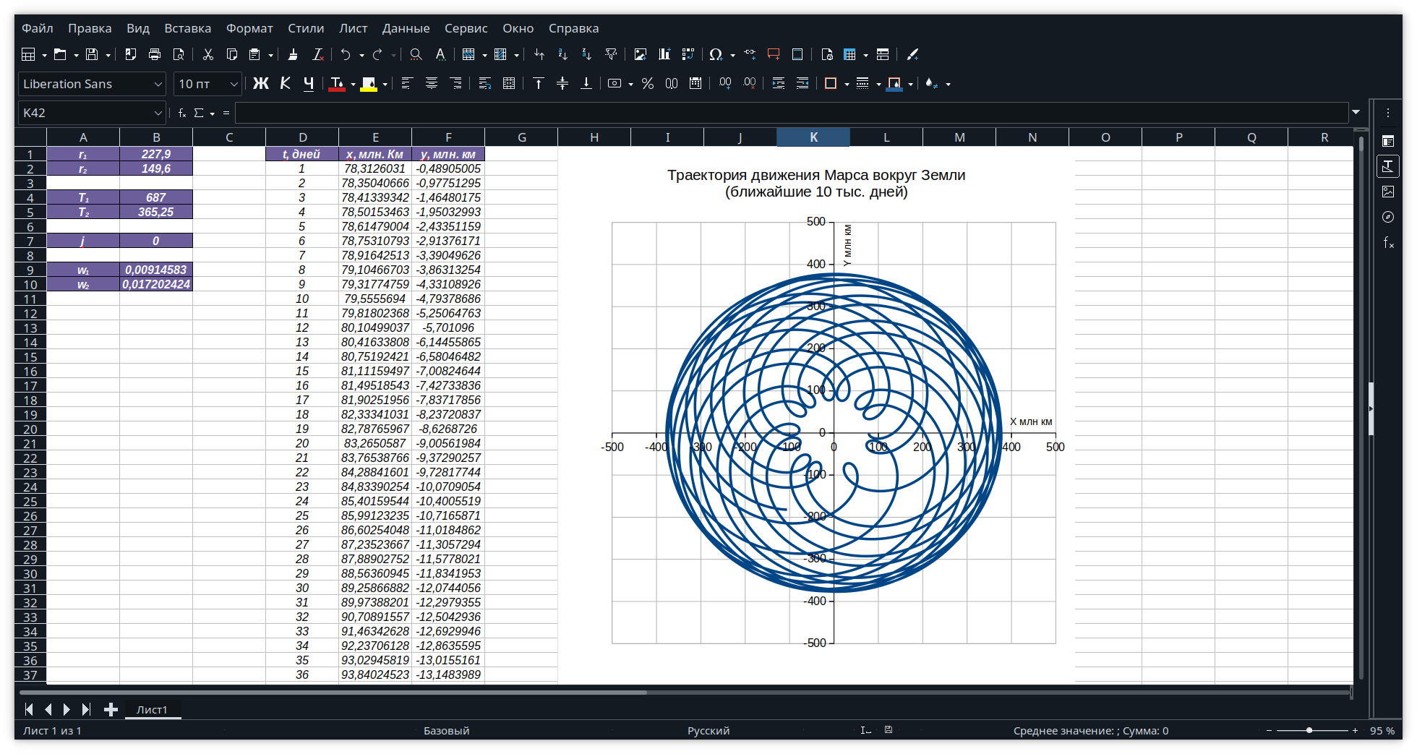

Анализ результатов эксперимента
Из графика и результатов вычислений можно сделать вывод, что расстояние от Земли до Марса не постоянно и варьируется в пределах приблизительно от 70 до 400 млн. км.

Вывод
Используя современные технологии, можно в сжатые сроки смоделировать и визуализировать такие явления, как движение планет в Солнечной системе и не только.

